Alle info over de pecha kucha op een rijtje!

Lj3 p1 2021

Omdat we niet naar de gemeente kunnen voor de presentaties, gaan we online. In deze memo lees je meer info over de bedoeling en opzet. Insteek is dat iedereen die niet ziek is, meedoet. Door deze constructie willen we stress over de techniek zo klein mogelijk houden.

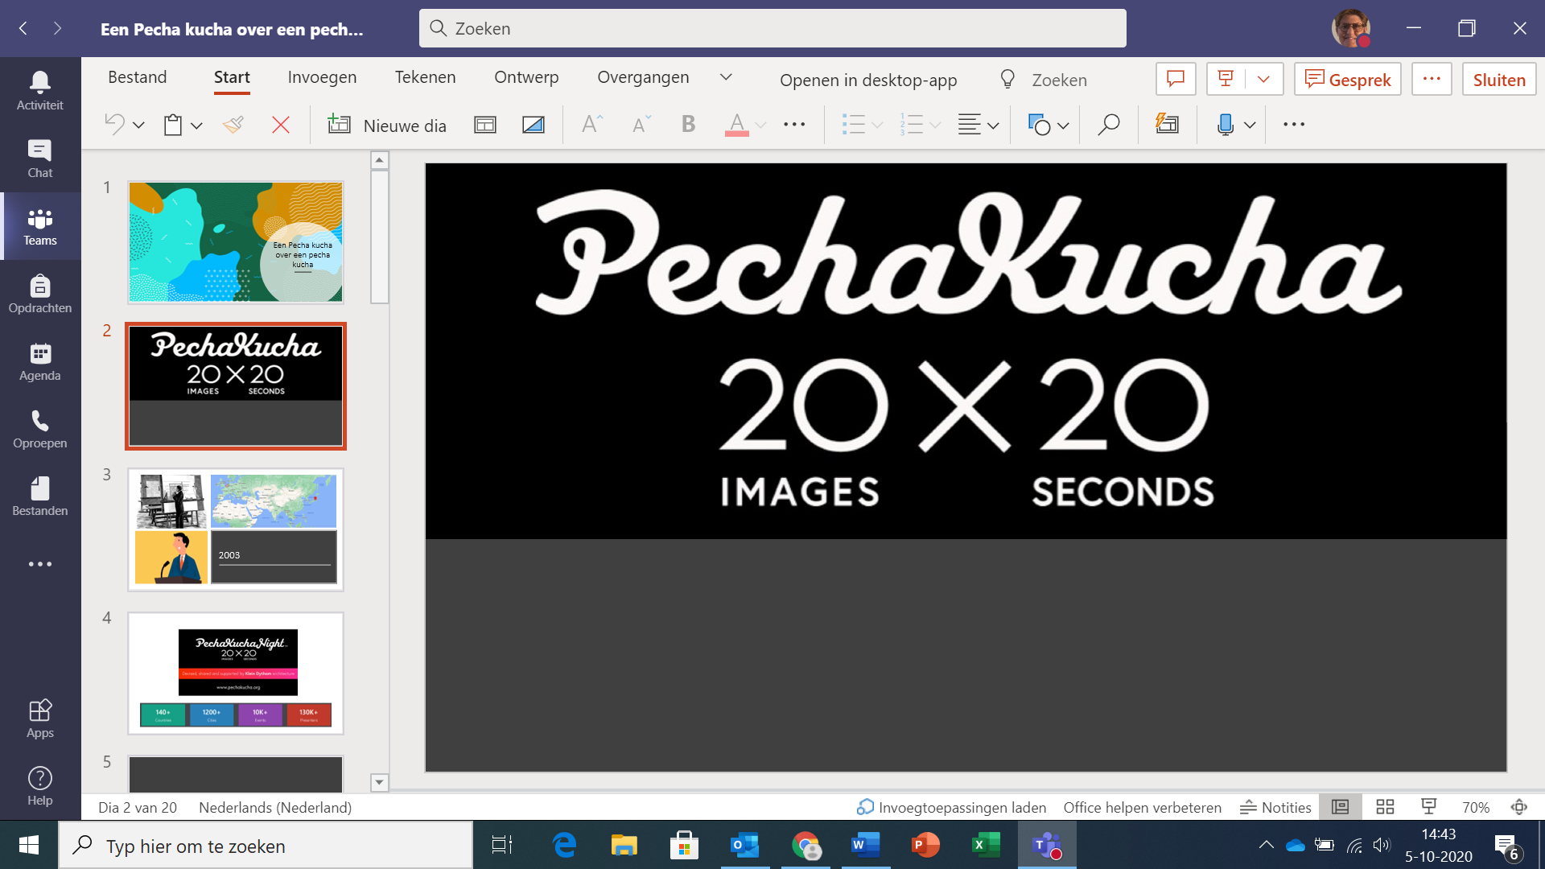

1. **De pecha kucha doen jullie dinsdag 13 oktober op school.** Deze presentatie wordt opgenomen door een van de docenten en gedeeld met jullie, de gemeente en met Valerie & Pascalle.

* Op dinsdag tijdens de IBS lessen geven jullie je presentatie in de vorm van een pecha kucha in lokaal 11.
* Mensen die aanwezig zijn doen hun stuk ‘live’ voor het digibord waarop de dia’s komen.
* Mensen die online meedoen, zorgen dat ze door hun groep ingebeld kunnen worden op een laptop van een van de groepsleden. Zorg dat je goed zichtbaar en hoorbaar bent voor de mensen op school.
* De hele presentatie zal zo goed mogelijk door een docent gefilmd worden.
* Je hebt maximaal 10 minuten; zorg dus dat alles klaar staat als je aan de beurt ben!
* Dit filmpje worden in de loop van de middag onbewerkt gedeeld met jullie, de gemeente en met Valerie en Pascalle via WeTransfer.
* Rooster:

1. 10.00 groep 1
2. 10.10 groep 2
3. 10.20 groep 3
4. 10.30 groep 4
5. 10.40 groep 5
6. 11.15 groep 6
7. 11.25 groep 7
8. 11.35 groep 8
9. 11.45 Jurre

* De beoordeling door Valerie en Pascalle van jullie pecha kucha vindt plaats op basis van de filmpjes.
* Let op: er zijn dus een aantal laptops nodig; 1 om aan digibord te koppelen en 1 per ‘online collega student’.

1. **De meeting met de wijkmanager van jullie casus vindt plaats op woensdag 14 oktober via Teams.**

* Iedereen zit thuis.
* Je ontvangt via Valerie of Pascalle een uitnodiging via Outlook om deel te nemen aan deze meeting. Via de link in die uitnodiging kom je in Teams en kun je deelnemen aan de meeting.
* We maken hiervoor een planning dus zorg dat je op tijd klaar zit.
* Zodra iedereen online is, starten jullie de meeting op. Bespreek vooraf wie gespreksleider is.
* Spreek ook af wie de meeting opneemt. Laat dit ook nog even weten aan de wijkmanager. Gebruik dit filmpje voor het terugkijken van feedback etc. en om de meeting met Valerie en/of Pascalle na te bespreken.
* Na het opstarten (welkom, voorstellen etc.) check je of de wijkmanager het filmpje heeft kunnen bekijken en bouw daar anders even tijd voor in.
* Daarna kun je het gesprek over de pecha kucha starten en zal de wijkmanager vragen, feedback en input geven.
* Sluit na maximaal 20 minuten de meeting af.
* Planning:

|  |  |  |  |  |
| --- | --- | --- | --- | --- |
|  | Casus 1  Stijn | Casus 2  Valerie | Casus 3  Thomas | Casus 4  Pascalle |
| 12.00 | Groep 1 | Groep 3 | Groep 5 | Groep 7 |
| 12.30 | Groep 2 | Groep 4 | Groep 6 | Groep 8 |
| 13.00 |  |  |  | Jurre |